Proyectos Pedagógicos Productivos. Grado 9°. Guía 5.
¡GRAFICANDO Y ORGANIZANDO! UN PASO MAS ALLÁ DE MI PROYECTO SUPERVISADO.

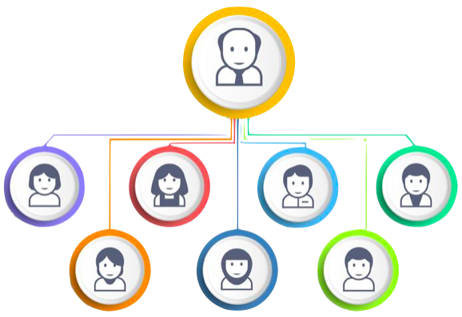
Fuente: (Shutterstock – 2020)

DBA Intencionado (Lenguaje): Produce textos orales, a partir del empleo de diversas estrategias para exponer sus argumentos.
INDICADORES
Conceptual: clasifico, describo y analizo los procesos de mi proyecto supervisado de manera lógica y ordenada.
Procedimental: construyo organigramas y diagramas de flujo del proceso productivo de mi proyecto supervisado.
Actitudinal: incluyo a mi familia en el proceso de elaboración de organigramas y diagramas de flujo de mi proyecto supervisado.

A) VIVENCIA
TRABAJO INDIVIDUAL
EXPLORO MIS CONOCIMIENTOS

1.Ordeno en mi cuaderno de forma correcta y lógica la secuencia de los siguientes procesos de una cadena productiva agrícola y respondo las preguntas.
Venta
Preparación del terreno
Cosecha
Fertilización
Trazado
Plateo
Ahoyado
Manejo integrado de plagas y enfermedades
Manejo integrado de arvenses
Desinfección del sustrato
Semillero
Transformación
Ahoyado
Siembra

CADENA PRODUCTIVA
1:__________
6:__________
5:__________
4:__________
3:__________
2:__________
12:__________
11:__________
10:__________
9:__________
8:__________
7:__________
14:__________
13:__________

- ¿Cuál es la importancia de conocer los procesos productivos de mi proyecto supervisado?
- ¿Para qué me sirve determinar las funciones de todas las personas que hacen parte de mi proyecto supervisado?
- ¿Cuál es la importancia de incluir a mi familia dentro de mi proyecto supervisado?

B) FUNDAMENTACIÓN
TRABAJO INDIVIDUAL
APRENDO ALGO NUEVO

1.Leo y analizo el siguiente texto y escribo en mi cuaderno las ideas principales de cada párrafo.

¿Qué es un diagrama de flujo?
Un diagrama de flujo es un diagrama en forma de mapa conceptual que describe un proceso, sistema o algoritmo informático. Se usan ampliamente en numerosos campos para documentar, estudiar, planificar, mejorar y comunicar procesos que suelen ser complejos en diagramas claros y fáciles de comprender. Los diagramas de flujo emplean rectángulos, óvalos, diamantes y otras numerosas figuras para definir el tipo de paso, junto con flechas conectoras que establecen el flujo y la secuencia.

Cómo planificar y dibujar el diagrama de flujo de mi proyecto supervisado:
- Defino mi objetivo general de mi proyecto supervisado. ¿Qué deseo lograr? ¿Estoy considerando las cosas correctas con un punto inicial y final apropiados para alcanzar ese propósito? Realizo una investigación lo suficientemente detallada, pero lo suficientemente simple a la hora de crear mi diagrama de flujo.
- Identifico las tareas en orden cronológico, esto puede involucrar varias actividades como: Preparación del terreno, siembra, fertilización, control de plagas y enfermedades, manejo integrado de arvenses, cosecha, comercialización, transformación, venta, entre otras. Puedo escribir los pasos en forma de notas o comenzar con un diagrama en versión borrador.
- Organizo los procesos por tipo y figura correspondiente, como procesos, decisiones, datos, entradas o salidas.
- Creo mi diagrama de flujo y lo analizo si el orden es el correcto.
- Confirmo mi diagrama de flujo, verificando todos los pasos con las personas que participan en el proceso. Observo el proceso para asegurarme de no dejar de lado nada que sea importante.

Símbolos del diagrama de flujo

Símbolo de Inicio / Final
El símbolo de terminación marca el punto inicial o final del sistema. Por lo general, contiene la palabra "Inicio" o "Fin".

Línea de flujo (símbolo de conexión)
El símbolo de conexión es utilizado para indicar una interconexión entre otros dos símbolos, y la dirección del flujo.

Símbolo de Entrada / Salida
Representa el material o la información que entra o sale del sistema, como una orden del cliente (entrada) o un producto (salida).

Símbolo de Acción o Proceso
Un rectángulo solo puede representar un solo paso dentro de un proceso ("agregar dos tazas de harina"), o un subproceso completo ("hacer pan") dentro de un proceso más grande.

Símbolo de Decisión o Ramificación
Un punto de decisión o ramificación. Las líneas que representan diferentes decisiones surgen de diferentes puntos del diamante.

Organigrama

El organigrama es una representación gráfica de la estructura organizacional de una empresa, siendo así una herramienta para estructurar las diversas responsabilidades y relaciones dentro de mi proyecto supervisado.
El organigrama se encarga de mostrar la estructura interna de la organización en su totalidad: empleados y cargos en un orden jerárquico. Los organigramas pueden usar formas como rectángulos u otras, así como emplear varios recursos gráficos como fotos, ilustraciones, iconos.
Un organigrama funcional posee una gran importancia porque son medios para lograr el correcto y eficiente funcionamiento de la organización empresarial. Con esto definido se podrá conocer con facilidad cuáles son las funciones dentro de la empresa de cada empleado, quienes están a su mando y el grado de responsabilidad de cada uno de ellos.
Entre las ventajas de usar un organigrama pueden encontrarse:
- la correcta asignación de responsabilidades.
- el establecimiento de relaciones de autoridad y coordinación.
- la definición de objetivos y el reparto de funciones.
En el organigrama de mi proyecto supervisado puedo identificar varios cargos como:
- Gerente: Es el director ejecutivo y representante del proyecto supervisado (Estudiante encargado).
Jefe de recurso: Es la persona encargada de aportar el recurso económico para el proyecto supervisado.
- Jefe de alimentación: Es la persona encargada de la alimentación de todos los operarios del proyecto supervisado.
- Director de operaciones: Es la persona responsable de operar todas las labores culturales de mi proyecto supervisado.
- Operarios de campo: Son las personas encargadas de realizar todas las labores de campo de mi proyecto supervisado.
- Jefe de transformación: Es la persona encargada de todo el proceso de transformación, empaque, etiquetado y embalaje del producto final de mi proyecto supervisado.
- Jefe de transporte: Es la persona encargada del transporte de insumos, herramientas y el producto final de mi proyecto supervisado.
- Director comercial: Es la persona responsable de las ventas del producto final de mi proyecto supervisado.

ORGANIGRAMA
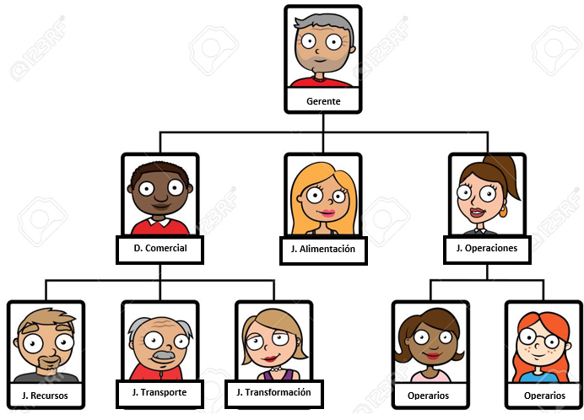
Operarios
Operarios
J. Recursos
C) ACTIVIDAD PRÁCTICA
TRABAJO INDIVIDUAL
1.Elaboro en mi cuaderno el diagrama de flujo de mi proyecto supervisado teniendo en cuenta los conceptos vistos en la fundamentación.
2.Elaboro en mi cuaderno el organigrama de mi proyecto supervisado, identificando las personas que le aportan a mí proyecto supervisado: Nombre completo, foto o dibujo del personal, cargo, función y jerarquía.

D) ACTIVIDAD DE APLICACIÓN
TRABAJO CON MI FAMILIA
1.Comparto con mi familia el diagrama de flujo y el organigrama de mi proyecto supervisado.

Referencias:
- https://www.shutterstock.com/es/search/familia+campesina?image_type=vector
- https://www.blog.closerme.com/tips/que-es-un-organigrama/
- https://www.lucidchart.com/pages/es/que-es-un-diagrama-de-flujo#section_7
- https://es.123rf.com/photo_90849551_ilustraci%C3%B3n-de-vector-de-dibujos-animados-de-la-estructura-de-la-organizaci%C3%B3n-empresarial.html

